Лексическая тема:«Орудия труда. Инструменты»

Инструкция для родителей: рассмотрите с ребенком садовый инвентарь и инструмент, имеющийся дома, определите, какие действия можно с ним производить, материал, из которого инструмент сделан, составные части, размер, цвет, вес (тяжелый-легкий).

«В игры играем – речь развиваем»

- Игра «Четвертый лишний»

Иголка, топор, конфета, метла (конфета)
Шапка, варежки, спицы (вязальные), шарф - …
Пила, ножницы, расческа, фен - ………
Нож, ложка, кисть, поварешка - ……….
Дрель, ручка, автобус, шприц - ……..
Картофель, тяпка, свекла, морковь - ………
Ручка, карандаш, портфель, линейка - ……….

- Игра «Сосчитай» (один, три, пять)

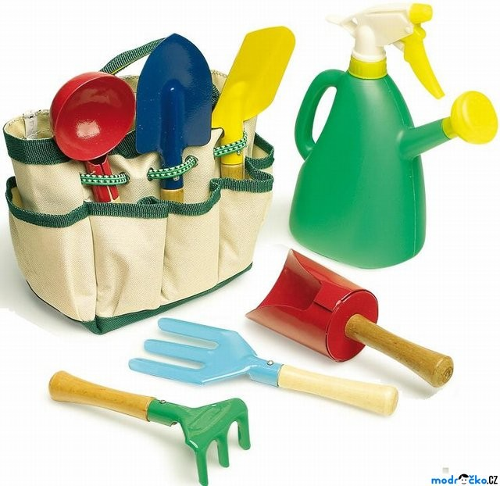
Один топор, три топора, пять топоров
Один нож, три ……., пять...
Одна пила, ………..
Одна метла, ………..
Один карандаш, ………..
Одна отвертка, ………..
Одна иголка, …………..
Один валик, …………
Один молоток, …………

- Игра «Назови ласково»
Топор - топорик
Кисть - ………
Пила - ……….
Молоток - ……….
Тяпка - ………
Карандаш - ………
Отвертка - ……..
Лопата - ……..

- Игра «Назови действие»

Иглой (что делают?) - шьют, вышивают, зашивают.
Лопатой – копают
Метлой - ……….
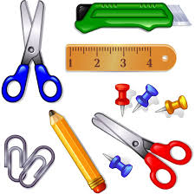
Топором - ………
Мастерком - ……….
Молотком - ………..
Ножницами - ………
Кистью - ………
Граблями - .......

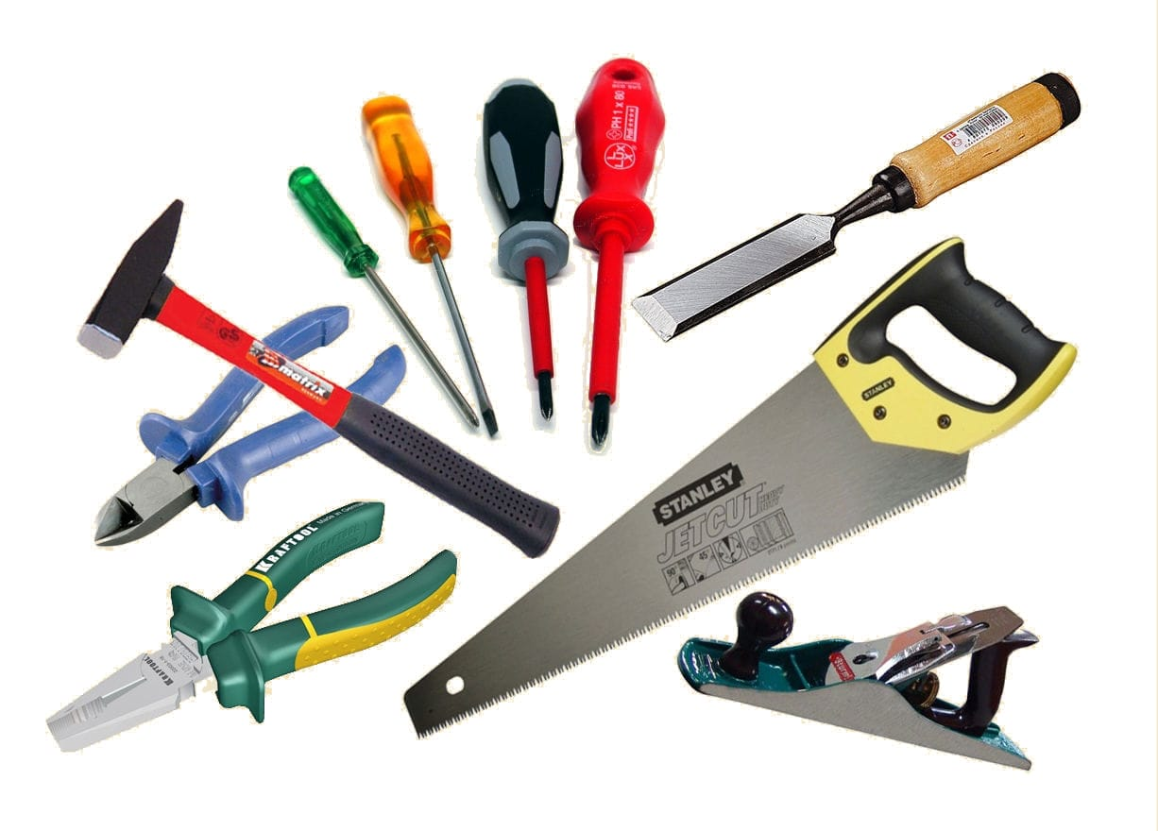
- Игра «Придумай предложения с парами слов».
Гвоздь – молоток
Игла – платье
Пила – дрова
Лопата – яма
Валик – краска
Расческа – прическа
Ножницы – ткань

- Выучите вместе с детьми:

Летят опилки белые, летят из – под пилы,
Это плотник делает рамы и полы.
Топором, рубанком выстругивает планки.
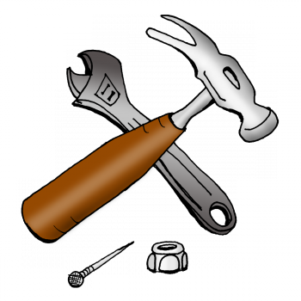
Сделал подоконники без сучка – задоринки.

- Отгадай загадки.

Зубы есть, а хлеб не ест. (Пила)

Без головы, а в шляпе,
Одна нога, да и та в сапоге. (Гвоздь)
Два конца, два кольца, а посередине гвоздик. (Ножницы)

Сделаны из железа,
Умеют стричь и резать.
Когда они встречаются,
Части разделяются. (Ножницы)

Кланяется, кланяется, придёт домой – растянется. (Топор)

Быть мне нужно очень колкой: как иначе шить…..(иголкой)

Раскраски для детей

